Бекітемін:
Оқу ісі жөніндегі орынбасары: ____________________

Бөлім: | Газ заңдары
Педагогтың аты-жөні:
Күні: | «_» ________ 20_ ж.
Сынып: 10 | Қатысушылар саны: | Қатыспағандар саны:
Сабақтың тақырыбы: | Изопроцестер. Изопроцесстер графиктері. Дальтон заңы.
Оқу бағдарламасына сәйкес оқыту мақсаттары: | 10.3.2.1 -идеал газ күйінің негізгі теңдеуін келтіріп шығару;  10.3.2.2 -тұрақты температура кезінде қысымның газ көлеміне тәуелділігін зерттеу (Бойль-Мариотт заңы);  10.3.2.3 -тұрақты қысым кезінде газ көлемінің температураға тәуелділігін зерттеу (Гей-Люссак заңы);
Сабақтың мақсаты (SMART): | - изопроцестерді (изотермалық, изобаралық, изохоралық) сипаттайды  - Бойль–Мариотт, Гей-Люссак заңдарын зерттейді  - изопроцестердің графиктерін (p–V, V–T, p–T) салады  - Дальтон заңын газ қоспаларына қолданып, нәтижені талдайды
Құндылықтарға баулу: | «Адал азамат» бағдарламасы бойынша: Әділдік және жауапкершілік.  «Тура биде туған жоқ» (халық мақалы).  Құндылық топтық жұмыстағы жауапкершілік пен өзара құрмет арқылы жүзеге асады.
Сабақтың барысы:
Сабақтың кезеңі / уақыты | Педагогтың әрекеті | Оқушының әрекеті | Бағалау (дескрипторлар) | Ресурстар
Сабақтың басы  6 минут  Ұйымдастыру, қызығушылықты ояту, мақсат қою | Ұйымдастыру кезеңі. Сәлемдесу, түгендеу, бағалау парағын тарату.  Білімді өзектендіру: «Сұрақтар себеті». Себеттен «Идеал газ күйінің теңдеуі» тақырыбына арналған сұрақ жазылған қағазды алып, жауап береді.  Құндылыққа баулу: «Тура биде туған жоқ» (халық мақалы).  Проблемалық жағдаят: Аквалангшы суға тереңдегенде өкпедегі ауаның көлемі қалай өзгереді? Неліктен жоғары жылдам көтерілу қауіпті?  Оқушылардың болжамдары тыңдалып, сабақтың тақырыбы мен мақсаты бірге анықталады. | Кездейсоқ сұраққа жауап береді.  Болжам айтып, тақырып пен мақсатты анықтауға қатысады. | Қалыптастырушы бағалау: ауызша кері байланыс, «Бас бармақ» әдісі. | Презентация  Бағалау парағы
Сабақтың ортасы  12 минут  Жаңа білімді меңгеру | Жаңа білімді меңгеру: Демонстрациялық тәжірибе + «Болжа – бақыла – түсіндір». Мұғалім тәжірибені бастамас бұрын оқушылардан нәтижені болжауды сұрайды, тәжірибені көрсетеді, кейін нәтижені бірге түсіндіреді.  - Изотермалық (T = const): pV = const – гипербола (p–V).  - Изобаралық (p = const): V/T = const – түзу (V–T).  - Изохоралық (V = const): p/T = const – түзу (p–T).  - Дальтон заңы: p = p₁ + p₂ + … (парциал қысымдар қосындысы).  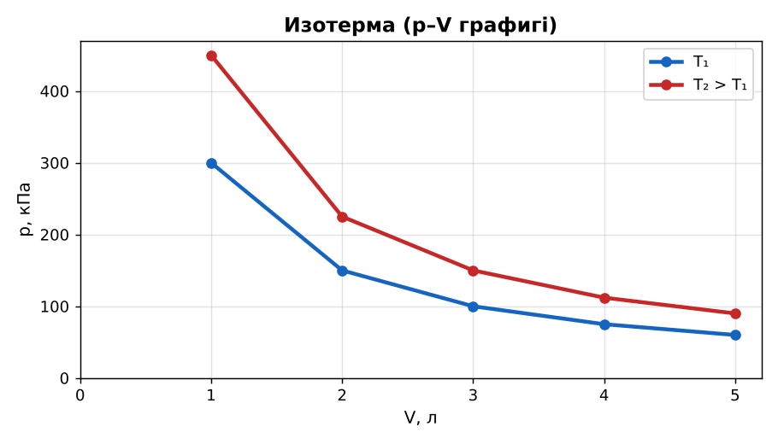  Сурет. Изотермалық процестің графиктері | Нәтижені болжайды, бақылайды, болжаммен салыстырып түсіндіреді. | Дескриптор:  - изопроцестерді (изотермалық, изобаралық, изохоралық) сипаттайды;  - топта/жұпта белсенді жұмыс істейді.  2 балл | Физика 10-сынып оқулығы  Презентация  PhET: https://phet.colorado.edu/en/simulations/gas-properties
Сабақтың ортасы  7 минут  Бекіту, жаттығу | «Жүргізуші – штурман» (жұптық жұмыс). Жұптың бірі есепті шығарады («жүргізуші»), екіншісі әр қадамын тексеріп, түзетеді («штурман»); келесі есепте рөлдер ауысады.  Үлгі: 10 м тереңдікте p = 200 кПа; беттегі 6 л ауа тереңдікте 3 л болады. | Тапсырманы орындап, шешімін талқылайды. | Дескриптор:  - тапсырманың шешімін қадамдап, дұрыс рәсімдейді.  1 балл | Жұмыс дәптері  Тапсырма карточкасы
Сергіту сәті  2 минут | «Векторлар». Мұғалім бағыт айтады (жоғары, оңға, солға, төмен), оқушылар қолымен вектор бағытын көрсетеді. | Қимыл арқылы орындайды. | – | –
Сабақтың ортасы  11 минут  Деңгейлік тапсырмалар (жеке жұмыс) | Саралау «Таңдау» арқылы: оқушылар деңгейін өздері таңдайды; А деңгейін орындаған оқушы В деңгейіне өтеді.  А деңгейі (білу, түсіну) – жасыл карта.  Газ изотермалық сығылып, көлемі 3 есе кеміді. Қысымы қалай өзгерді?  В деңгейі (қолдану) – сары карта.  Ауаның 20 °C-тағы көлемі 2 л. Изобаралық қыздырғанда 100 °C-та көлемі?  С деңгейі (талдау, жинақтау) – қызыл карта.  Ыдыста 2 г сутегі мен 16 г оттегі (V = 10 л, T = 300 K). Қоспаның жалпы қысымын Дальтон заңымен тап.  ЕББҚ оқушыларына: белсенді рөл беру (уақыт сақшысы, материал таратушы); жұп-тьютор (күшті оқушымен бірге жұмыс). | Деңгейін таңдап, тапсырманы жеке орындайды.  Жауап кілтімен өзін-өзі тексереді. | Дескриптор:  А: Бойль–Мариотт, Гей-Люссак заңдарын зерттейді – 2 балл  В: изопроцестердің графиктерін (p–V, V–T, p–T) салады – 3 балл  С: Дальтон заңын газ қоспаларына қолданып, нәтижені талдайды – 4 балл | Деңгейлік карточкалар (А – жасыл, В – сары, С – қызыл)  Жауап кілті
Сабақтың соңы  7 минут  Бекіту, рефлексия, үй тапсырмасы | Бекіту: Plickers онлайн-викторинасы (мұғалім алдын ала дайындайды). Сұрақ үлгілері:  - Изотерма графигі p–V-да? (гипербола)  - V/T = const – қай процесс? (изобаралық)  - Дальтон заңы? (p = Σpᵢ)  Plickers: https://www.plickers.com/  Құрылғы жетіспесе – қағаз нұсқасы.  Рефлексия: «Нысана» – оқушылар нысананың 4 секторына («түсіндім», «белсенді болдым», «топпен жұмыс», «қызықты болды») белгі қояды.  Үй тапсырмасы (сараланған):  - А: §22; 3 есеп.  - В: Шприцпен Бойль–Мариотт заңын тексеру.  - С: Сүңгуірлердің декомпрессия ауруы туралы хабарлама. | Викторинаға жауап береді.  Бағалау парағындағы балын қосып, өзін-өзі бағалайды.  Рефлексия жасайды, үй тапсырмасының деңгейін таңдайды. | Дескриптор:  - викторина сұрақтарының кемінде 80%-ына дұрыс жауап береді – 3 балл  Шкала (10 балл): 9–10 «Өте жақсы», 7–8 «Жақсы», 5–6 «Қанағаттанарлық», 0–4 «Қолдау қажет» | Plickers (QR-код)  Рефлексия материалдары  Kundelik.kz – үй тапсырмасы
Саралау, ЕББҚ қолдау, бағалау және қауіпсіздік
Саралау | ЕББҚ оқушыларына қолдау | Бағалау | Денсаулық және қауіпсіздік
Тапсырма арқылы: А, В, С деңгейлік карталар.  Таңдау арқылы: оқушы деңгейін өзі таңдайды.  Қолдау арқылы: Демонстрациялық тәжірибе + «Болжа – бақыла – түсіндір», жұп-тьютор.  Қабілетті оқушыларға: С деңгейі, PhET/қосымша зерттеу. | Оқу қиындығы: белсенді рөл беру (уақыт сақшысы, материал таратушы).  Көру/есту қабілеті: ірі шрифтті (16–18) карточкалар, формулалар жадынамасы.  Зейін тапшылығы: белсенді рөл беру (уақыт сақшысы, материал таратушы). | Бағалау парағы (10 балл), дескрипторлар, өзін-өзі және өзара бағалау, онлайн-викторина, рефлексия. | Сергіту сәті, көзге арналған үзіліс, интерактивті тақтамен жұмыс уақытын шектеу, сыныпты желдету.
Деңгейлік тапсырмалардың жауап кілті
Деңгей | Дұрыс жауап
А | 3 есе артады.
В | V₂ = 2·373/293 ≈ 2,55 л.
С | ν_H₂ = 1, ν_O₂ = 0,5; p = 1,5·8,31·300/0,01 ≈ 374 кПа.
Сандық ресурстар (QR-кодтар)
PhET – симуляция  https://phet.colorado.edu/en/simulations/gas-properties   | Plickers – викторина  https://www.plickers.com/   | Bilimland – видеосабақ  https://bilimland.kz/   | OPIQ – цифрлық оқулық  https://www.opiq.kz/  

